راهنمای ثبت نام سربازی برای امریه وزارت علوم
تذکر: امکان شرکت در این فراخوان فقط برای دانشجویان مقطع کارشناسی ارشد و دکتری فراهم می باشد.
1- برای ثبت نام وارد سایت https://amriye.msrt.ir شوید.
2- ورود یکپارچه به سامانه ساجد را بزنید.
3- در صفحه جدید باز شده، شماره موبایل و کد امنیتی را وارد نموده و دکمه ارسال رمز یکبار مصرف را بزنید تا از پنجره ملی خدمات هوشمند وارد سامانه ساجد شوید.
4- از سمت راست روی امریه ها و سپس درخواست های فعال کلیک کنید.
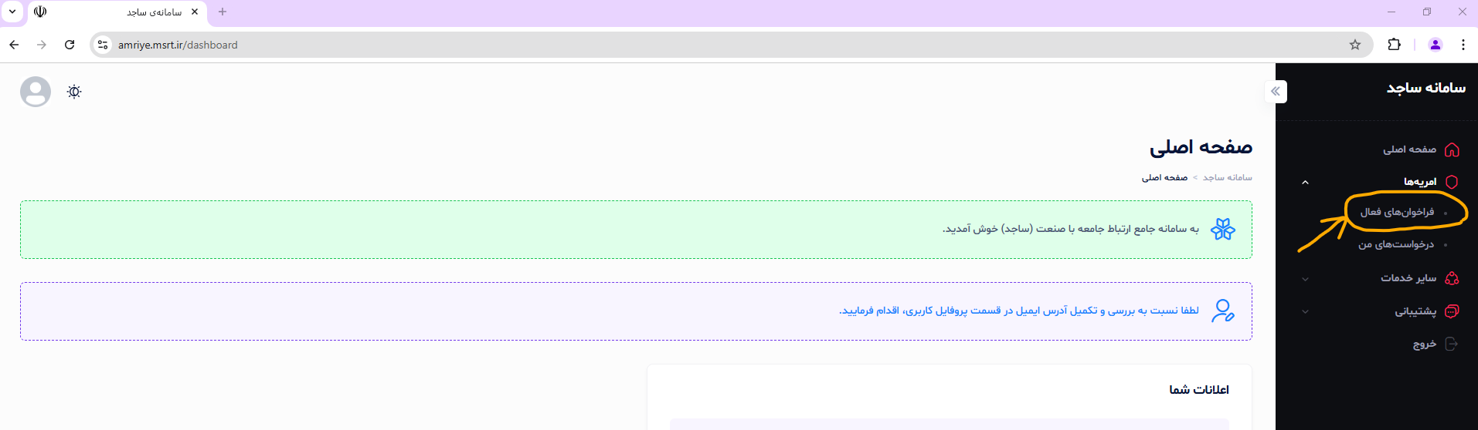
5- در صفحه جدید، نام دانشگاه علوم کشاورزی و منابع طبیعی را جستجو نموده تا گرایش های مورد نیاز را مشاهده و انتخاب نمایید.
در بخش بعدی نیز اطلاعات خواسته شده را پر نمایید و در پایان مراحل، دکمه تکمیل (تایید نهایی) را بزنید.
6- بعد از پایان ثبت نام از قسمت درخواست های من می توانید مشخصات ثبت نام شده و تکمیلی خود را مشاهده و ویرایش نمایید.
همچنین بعد از بررسی صلاحیت ثبت نام کنندگان، برای اخذ مصاحبه به آن ها اطلاع داده خواهد شد.

